**700**

Для того, чтобы расшифровать сообщение между разведчиками, один из них написал программу, в которой получится кодовое слово с помощью кодировщика «Умный мячик», который прыгает по числовой прямой и выполняет команд (описание приведено в таблице):

|  |  |
| --- | --- |
| **Команда** | **Описание команды** |
| **+ число** | Вправо на указанное число единиц |
| **- число** | Влево на указанное число единиц |
| **!** | Записать букву, над которой находится мячик |
|  | Начальное положение |

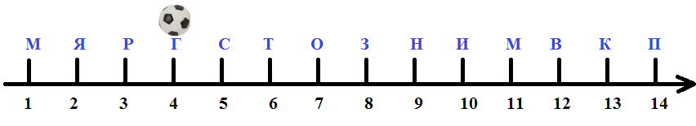

Используя указанное начальное положение «Умного мячика» и расположение букв, определите, какое получится кодовое слово после выполнения «Умным мячиком» программы:

**! +3!-4!+7!-2!-1!+2!-3!**

Далее, используя программу составления слов из букв онлайн (ссылка которого содержит 13 букв), найдите и запишите, сколько всего можно составить слов. В ответе запишите через запятую кодовое слово и общее количество слов.